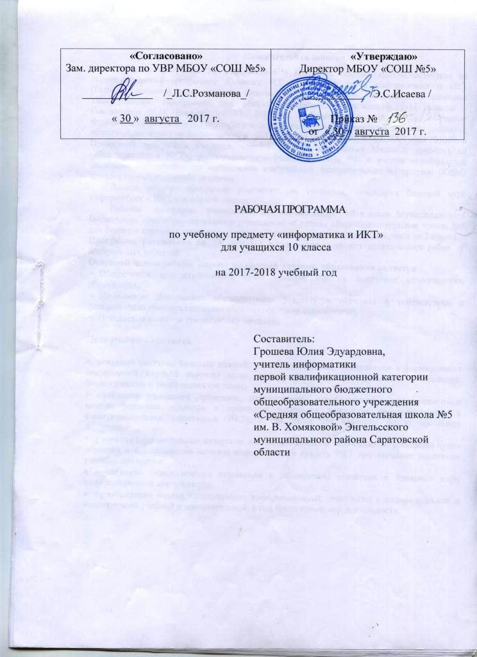

Пояснительная записка
Рабочая программа по информатике и ИКТ для старшей школы составлена на основе авторской программы Семакин Н.Г. «Программа курса информатики и ИКТ (базовый уровень) для старшей школы (10– 11 классы)», изданной в сборнике «Информатика. Программы для общеобразовательных учреждений 2-11 классы / Составитель М.Н. Бородин. – М.: БИНОМ. Лаборатория знаний, 2010», с учетом Федерального компонента Государственного образовательного стандарта среднего (полного) общего образования по информатике и ИКТ (базовый уровень) от 05.03. 2004 года №1089. и Примерной программы среднего полного общего образования (базовый уровень) по «Информатике и ИКТ», рекомендованной Минобразования РФ, с учетом кодификатора элементов содержания для составления контрольных измерительных материалов (КИМ) единого государственного экзамена.

Данная рабочая программа рассчитана на учащихся, освоивших базовый курс информатики и ИКТ в основной школе.
Рабочая программа разработана для обучающихся 10 классов Муниципального бюджетного общеобразовательного учреждения «Средняя общеобразовательная школа №5 для базового изучения курса информатики. Преподавание информатики ведется со 2 класса.
Программа рассчитана на 35 часа ( 1 час в неделю) из них практических работ –17, контрольных работ – 5
Основной целью работы школы на средней ступени образования является:
- Обеспечение конституционного права граждан РФ на получение качественного образования;
- обеспечение достижения обучающимися результатов обучения в соответствии с федеральными государственными образовательными стандартами;
- Повышение качества преподавания предмета.

Цели учебного предмета:

- освоение системы базовых знаний, отражающих вклад информатики в формирование современной научной картины мира, роль информационных процессов в обществе, биологических и технических системах;
- овладение умениями применять, анализировать, преобразовывать информационные модели реальных объектов и процессов, используя при этом информационные и коммуникационные технологии (ИКТ), в том числе при изучении других школьных дисциплин;
- развитие познавательных интересов, интеллектуальных и творческих способностей путем освоения и использования методов информатики и средств ИКТ при изучении различных учебных предметов;
- воспитание ответственного отношения к соблюдению этических и правовых норм информационной деятельности;
- приобретение опыта использования информационных технологий в индивидуальной и коллективной учебной и познавательной, в том числе проектной деятельности.

Учащиеся должны знать:
- три философские концепции информации;
- понятие информации в частных науках: нейрофизиологии, генетике, кибернетике, теории информации;
- понятия «кодирование» и «декодирование» информации;
- примеры технических систем кодирования информации, таких как азбука Морзе,
- сущность объемного (алфавитного) подхода к измерению информации;
- определение бита с алфавитной точки зрения;
- связь между размером алфавита информационным весом символа (в приближении равновероятности символов);
- связь между единицами измерения информации: бит, байт, Кб, Мб, Гб;
- сущность содержательного (вероятностного) подхода к измерению информации;
- определение бита с позиции содержания сообщения.
- принципы представления данных в памяти компьютера;
- представление целых чисел;
- диапазоны представления целых чисел без знака и со знаком;
- принципы представления вещественных чисел.
- способы кодирования текста в компьютере;
- способы представления изображения; цветовые модели;
- в чем различие растровой и векторной графики;
- способы дискретного (цифрового) представления звука.
- историю развития носителей информации;
- современные (цифровые, компьютерные) типы носителей информации и их основные характеристики;
- этапы решения задачи на компьютере;
- что такое исполнитель алгоритмов;
- классификацию структур алгоритмов;
- принципы структурного программирования.
- систему типов данных в Паскале;
- операторы ввода и вывода;
- правила записи арифметических выражений на Паскале;
- структуру программы на Паскале.
- различие между циклом с предусловием и циклом с постусловием;
- различие между циклом с заданным числом повторений и итерационным циклом;
- понятия вспомогательного алгоритма и подпрограммы;
- правила описания и использования подпрограмм функций;
- правила описания и использования подпрограмм-процедур.
- правила описания массивов на Паскале;
- правила организации ввода и вывода значений массива;
- правила программной обработки массивов.
- правила описания символьных величин и символьных строк;

Учащиеся должны уметь:
- решать задачи на измерение информации, заключенной в тексте, с алфавитной точки зрения (в приближении равной вероятности появления символов в тексте);
- решать несложные задачи на измерение информации, заключенной в сообщении, используя содержательный под- ход (в равновероятном приближении);
- выполнять пересчет количества информации в разные единицы.
- программировать на Паскале циклические алгоритмы с предусловием, с постусловием, с параметром;
- программировать итерационные циклы;
- программировать вложенные циклы.
- получать внутреннее представление целых чисел в памяти компьютера;
- определять по внутреннему коду значение числа.
- вычислять размер цветовой палитры по значению битовой глубины цвета;
- вычислять объем цифровой звукозаписи по частоте дикретизации, глубине кодирования и времени записи.
- описывать алгоритмы на языке блок-схем и на учебном алгоритмическом языке;
- трассировку алгоритма с использованием трассировочных таблиц.
- составлять программы линейных вычислительных алгоритмов на Паскале.
- логический тип данных, логические величины, логические операции;
- программировать ветвящиеся алгоритмы с использование условного оператора и оператора ветвления.
- выделять подзадачи и описывать вспомогательные алгоритмы;
- описывать функции и процедуры на Паскале;
- записывать в программах обращения к функциям и процедурам.
- составлять типовые программы обработки массивов, такие как заполнение массива, поиск и подсчет элементов, нахождение максимального и минимального значений, сортировка массива и др.решать типовые задачи на обработку символьных величин и строк символов.
- создавать на алгоритмическом языке программы для решения типовых задач базового уровня из различных предметных областей с использованием основных алгоритмических конструкций;

Содержание учебного предмета
по информатике и ИКТ (1 час в неделю)
УМК Семакин Н.Г.( 10 класс)

№ п/п | Тематический блок | Кол-во час |  |  |  | Формы организации учебного занятия
 |  | Всего | Теория | Прак-тика | Контрольные работы
1 | Программирование | 18 | 7 | 9 | 1 | Урок -практикумы;  Урок - контроля;  Урок -презентации
2 | Информация и информационные процессы | 15 | 7 | 5 | 1 | Урок -практикумы;  Урок - контроля;  Урок –презентации;  Урок защита проекта
3 | Повторение | 1 | 1 |  | 1 | Урок -контроля;
4 | Работа над проектами | 2 |  | 2 |  | Урок защита проекта
 | Итого: | 35 | 16 | 16 | 3

Календарно - тематическое планирование
по информатике для 10 класса( 1ч. в неделю, всего 35 ч.)
УМК Семакин Н.Г Информатика и ИКТ

№  урока | Наименование  тем уроков | Дата проведения
 |  | По плану | По факту | Корректировка
 | Алгоритмы и программирование (18 ч)
1 | Вводный инструктаж по ТБ в кабинете информатики.  Основные понятие алгоритма. Свойства алгоритма Способы записи алгоритма.
2 | Запись алгоритмов на языках программирования.  Базовые элементы языка Паскаль. Структура программы, созданной на языке Турбо Паскаль.  Алгоритмические структуры. Последовательная, ветвящаяся и циклическая алгоритмические конструкции.
3 | Практическая работа № 1  «Составление линейных алгоритмов».
4 | Практическая работа № 2  Составление алгоритмов на языке Турбо Паскаль с использованием оператора IF
5 | Практическая работа № 3 «Использование циклов FOR WHILE и REPEAT при составлении программ».
6 | Строковые переменные. Работа со строками.
7 | Практическая работа № 4 «Работа со строками».
8 | Структурированные типы данных: массивы
9 | Практическая работа №5  Задачи поиска элемента с заданными свойствами
10 | Практическая работа № 6  Проверка соответствия элементов массива некоторому условию
11 | Практическая работа № 7  Удаление и вставка элементов массива
12 | Практическая работа № 8  Перестановка всех элементов массива в обратном порядке
13 | Практическая работа №9  Сортировка массива
14 | Контрольная работа № 1 «Массивы»
15 | Общее представление о структурном программировании
16 | Вспомогательный алгоритм
17 | Рекурсивные алгоритмы
18 | Запись вспомогательных алгоритмов на языке Pascal
 | Информация и информационные процессы (15 ч)
18 | Информация и информационные процессы. Алфавитный подход к измерению информации
19 | Содержательный подход к измерению информции.
20 | Решение задач
21 | Контрольная работа № 2 «Измерение информации»
22 | Кодирование текстовой информации. Практическая работа №10 «Кодировки русских букв»
23 | Практическая работа № 11 Создание документов в текстовых редакторах
24 | Форматирование документов в текстовых редакторах. Практическая работа №12 «Создание и форматирование документа»
25 | Кодирование графической информации.
26 | Практическая работа №13 «Кодирование графической информации»
27 | Решение задач на измерение графической информации
28 | Кодирование звуковой информации.
29 | Практическая работа №14 «Редактирование звука»
30 | Решение задач на измерение звуковой информации
31 | Повторение
32 | Контрольная работа № 3 «Кодирование информации»
33 | Работа над проектами
34,35 | Защита проектов.

Информационно - методическое обеспечение

- Семакин И.Г.. Информатика и ИКТ. Базовый уровень: учебник для 10 класса, М.:БИНОМ. Лаборатория знаний, 2012;
- Информатика. Программы для общеобразовательных учреждений. 2-11 классы : методическое пособие Авторы: Составитель М. Н. Бородин, М.:БИНОМ. Лаборатория знаний, 2012 г.
- Информатика. УМК для старшей школы: 10 – 11 классы (ФГОС). Методическое пособие для учителя. Базовый уровень Авторы: Цветкова М. С., Хлобыстова И. Ю., М.:БИНОМ. Лаборатория знаний, 2013 г

Адреса электронных ресурсов:

  - http://school.sgu.ru/
  - http://pas1.ru/taskcycle
  - http://school-collection.edu.ru/
  - http://www.videouroki.net/

